Комплектация согласно прайса
Сейфы изготавливаются Из металла толщиной 1.5 - 3 мм
Двери сейфов изготавливаются из металла лицевая сторона 2 -3 мм внутренняя 2 мм
Полки 1.5 мм
Ножки металлические
Сейфовый замок(бастион,метэм,бордэр, класс), 6-сувальдный, 3-х ригельный. Комплектуется 5 ключами
Ригельная система от 3 до 6 ригелей двух диаметров блокируются сувальдным замком
Кодовый замок комплектуется ригельной системой и страхующим сувальдным замком
Большие сейфы комплектуются трейзером (Секретер)
Взломостойкие комплектуются утолщенной стенкой 5 мм, твердосплавной пластиной
Огнестойкие сейфы имеют полость 30 мм заполненную цементом с песком, дверь заполнена материалом который имеет свойства:
Огнеупорный. Не горит, не выделяет дыма при открытом огне. Соответствует классу А1Евростандарта. Выдерживает температуру 1000°С в течение 240 часов до начала разрушения.Экологически чистый материал.Морозостойкий. Лабораторные исследования показали: более 50 циклов замораживания-оттаивания не приводят к разрушению материала. Покраска Эмаль молотковая

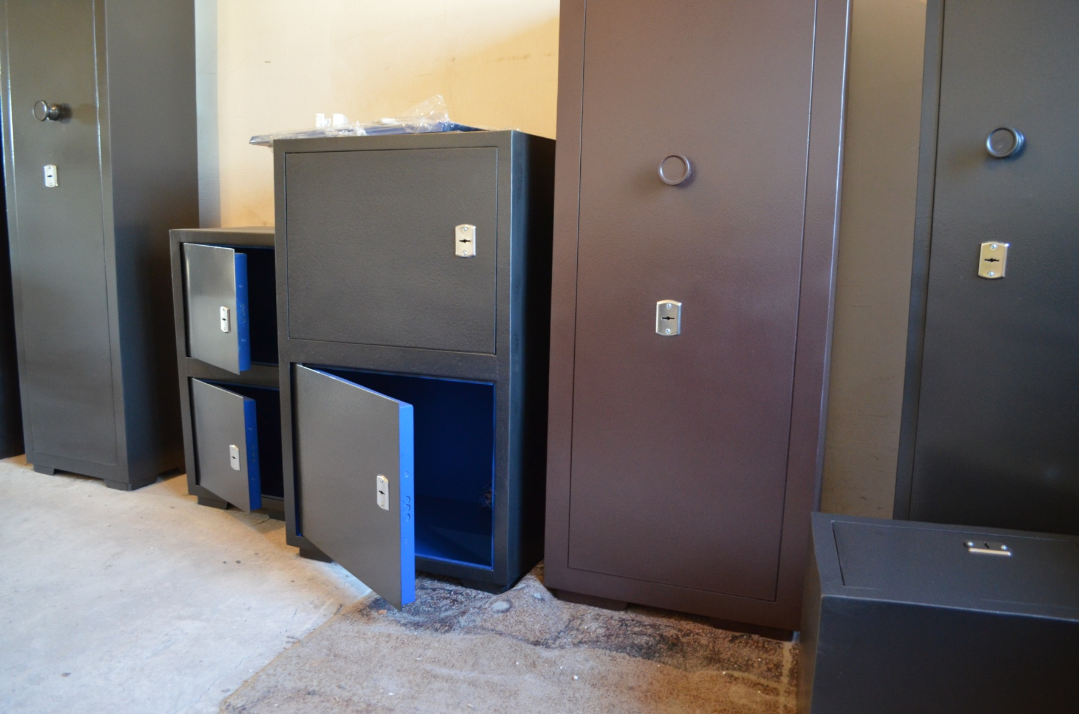

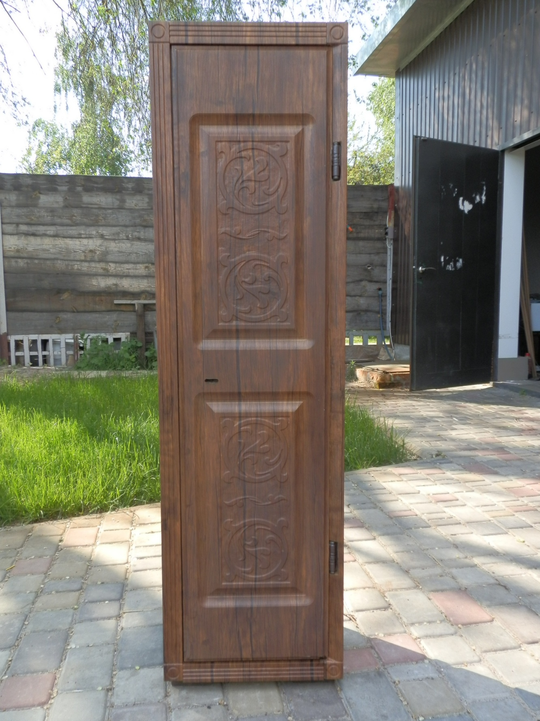

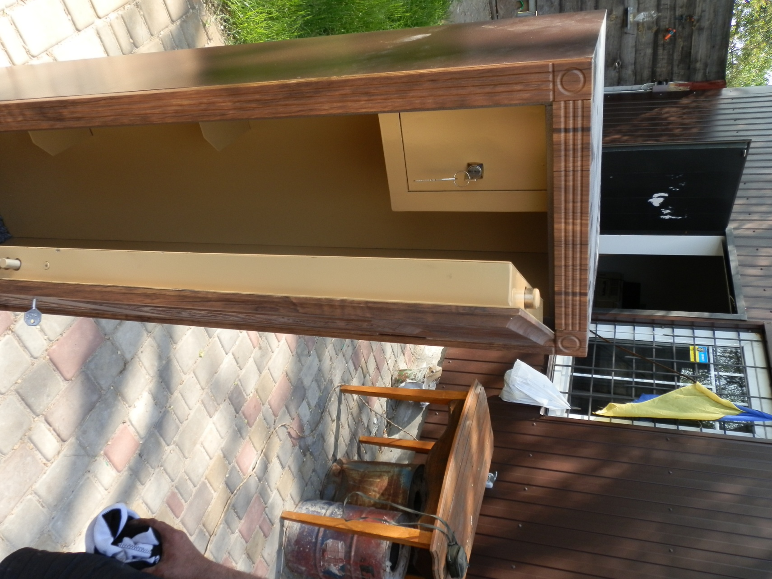

Сейф оружейный «Феникс»
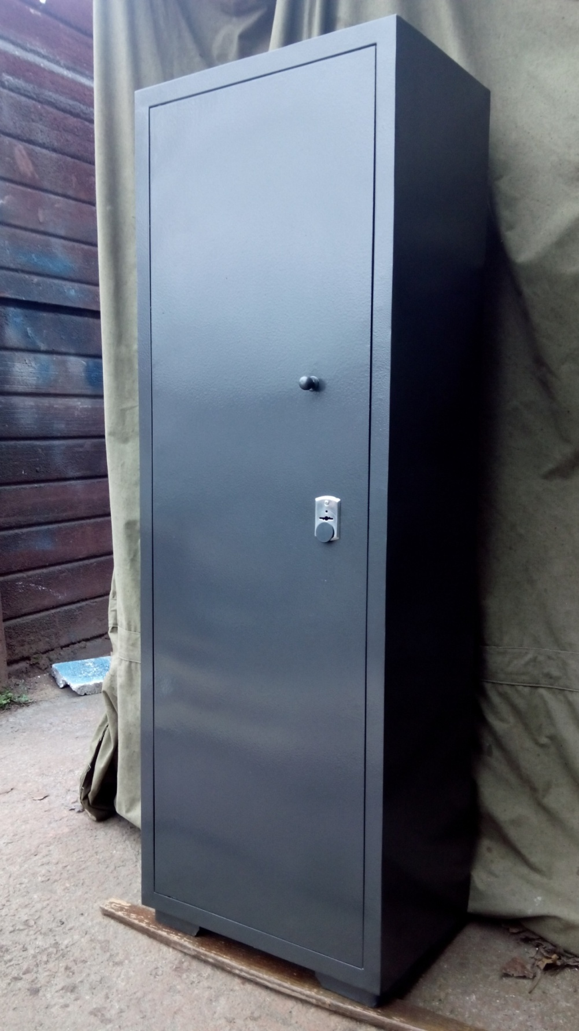

Цербер Co-21 (РП2)

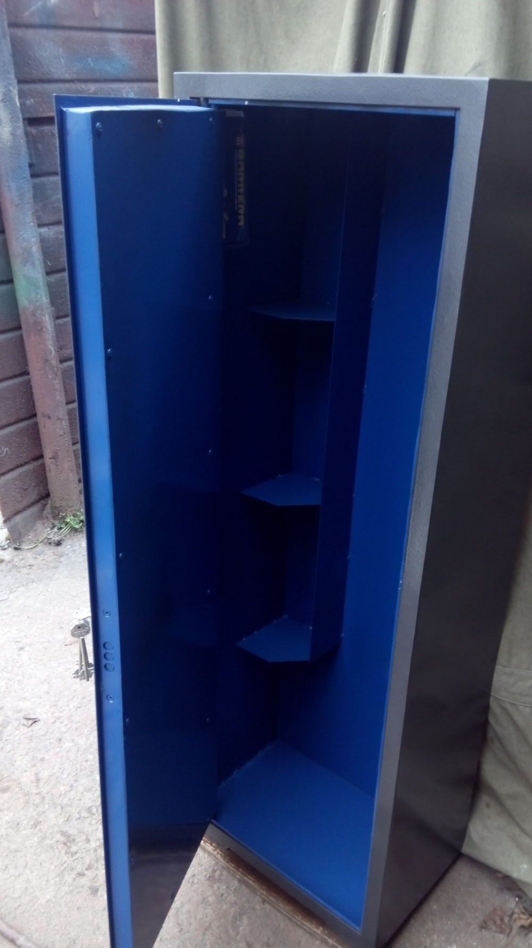
Цербер Co-21 (РП2)

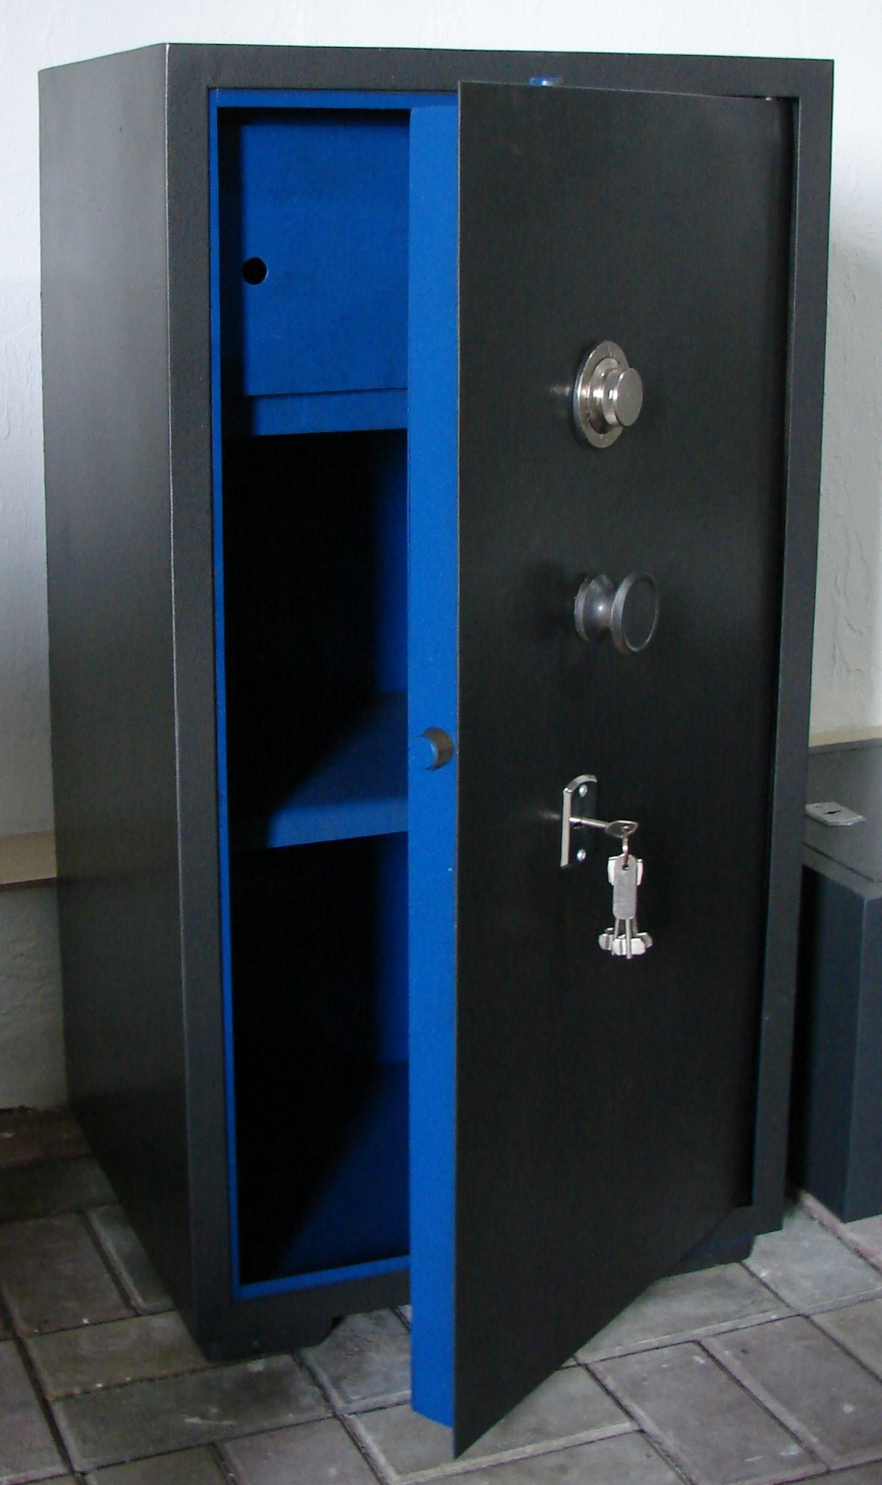

Сейф кассовый «Атлант 2»
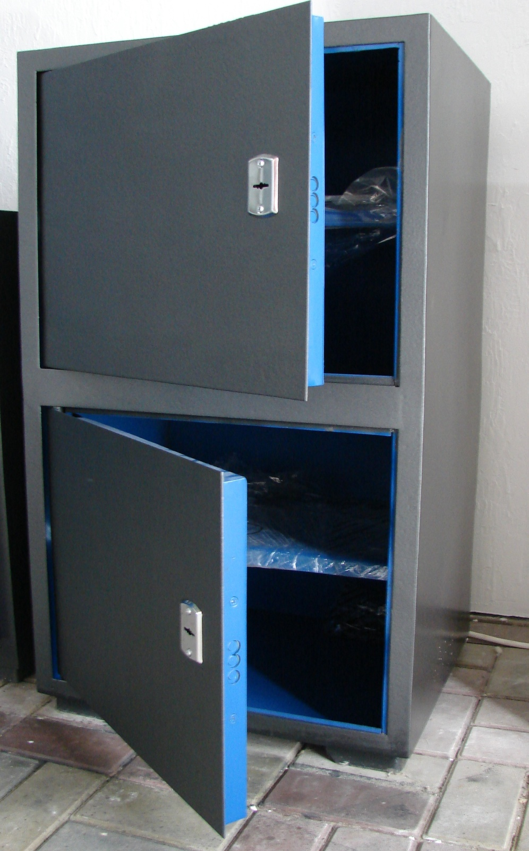
Мк 2Б
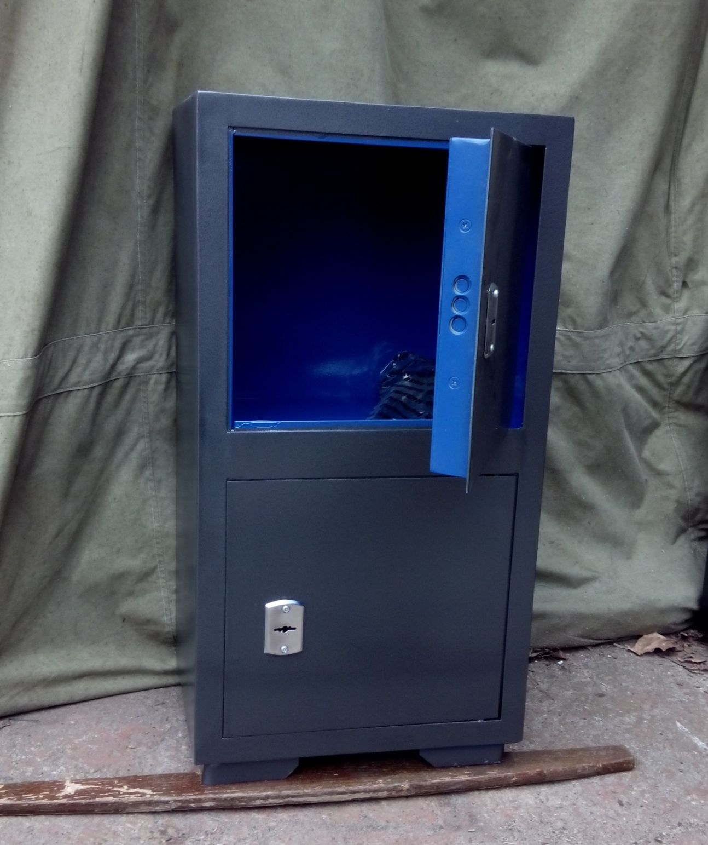
Мк 2

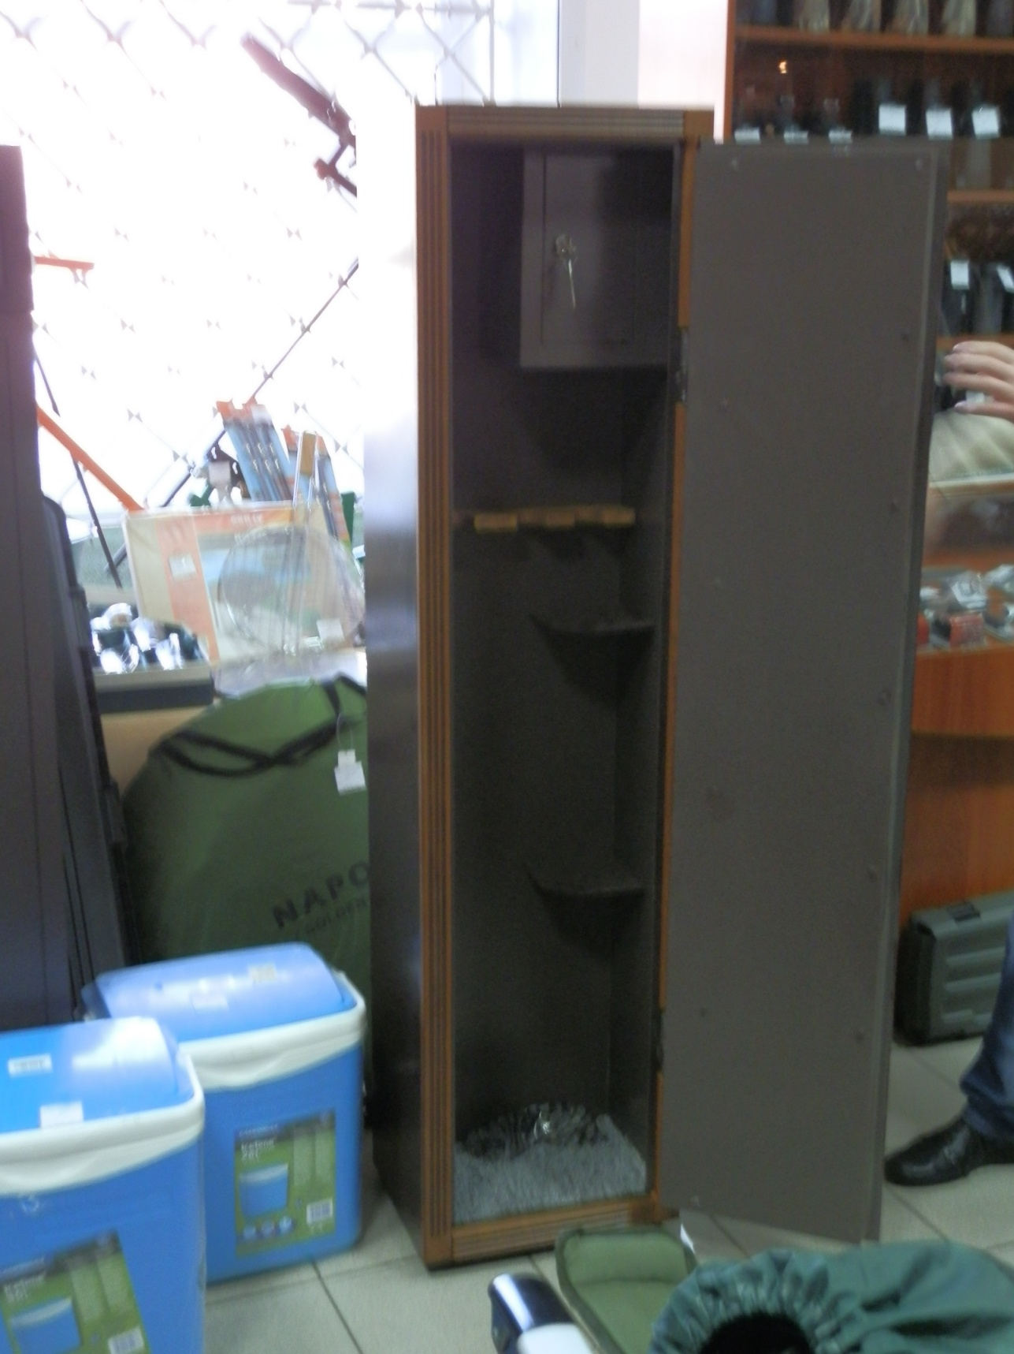
Цербер Со-1 (РП3) С секретером(Трейзер)
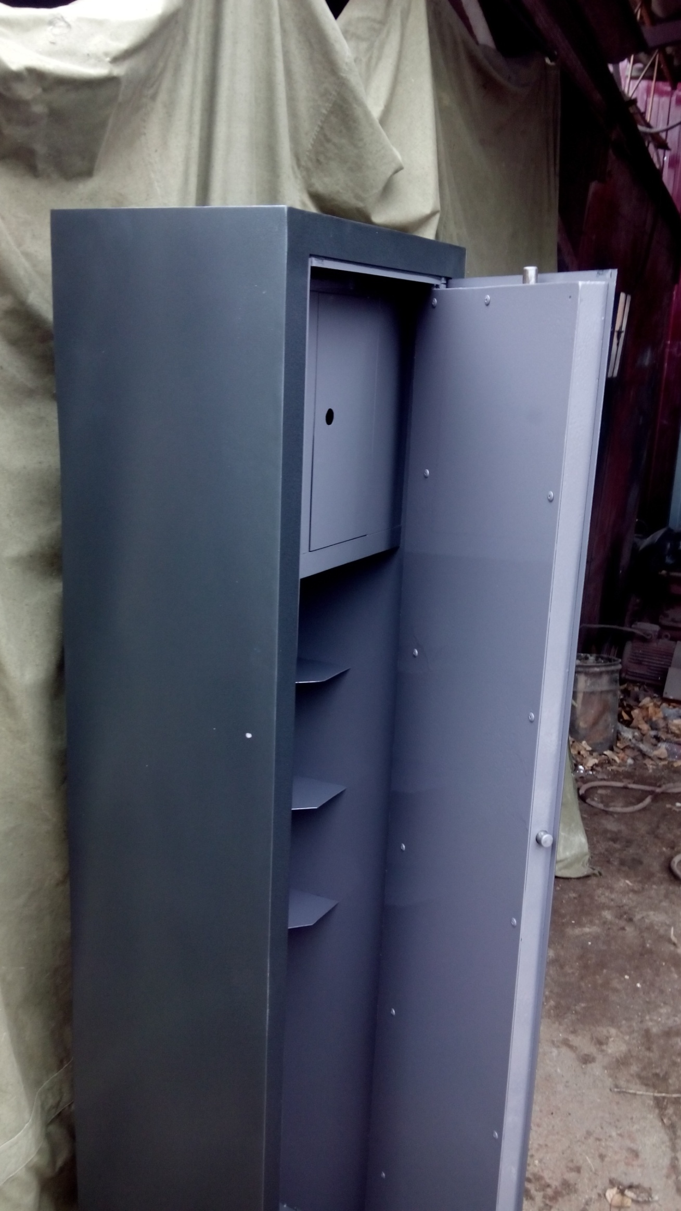

Цербер Со-1 (РП3) С секретером(Трейзер)

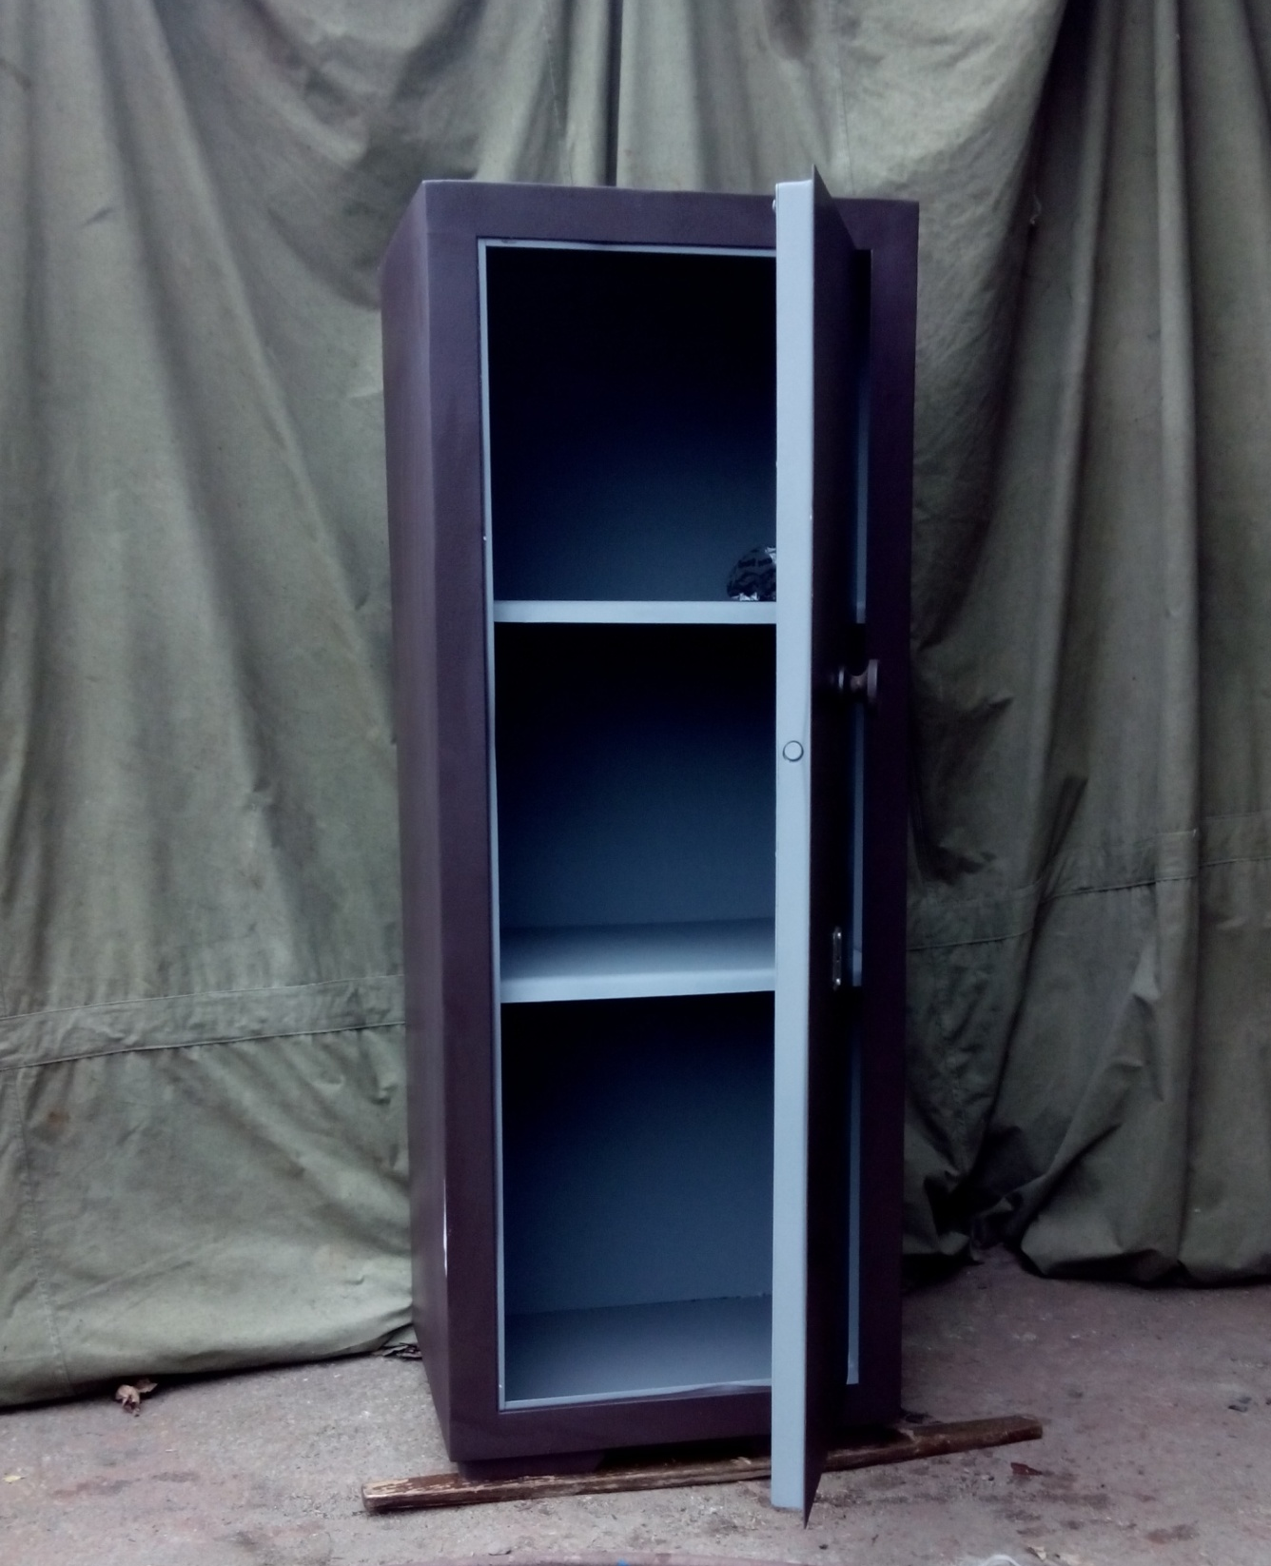
Гера - 1200 (РП2)
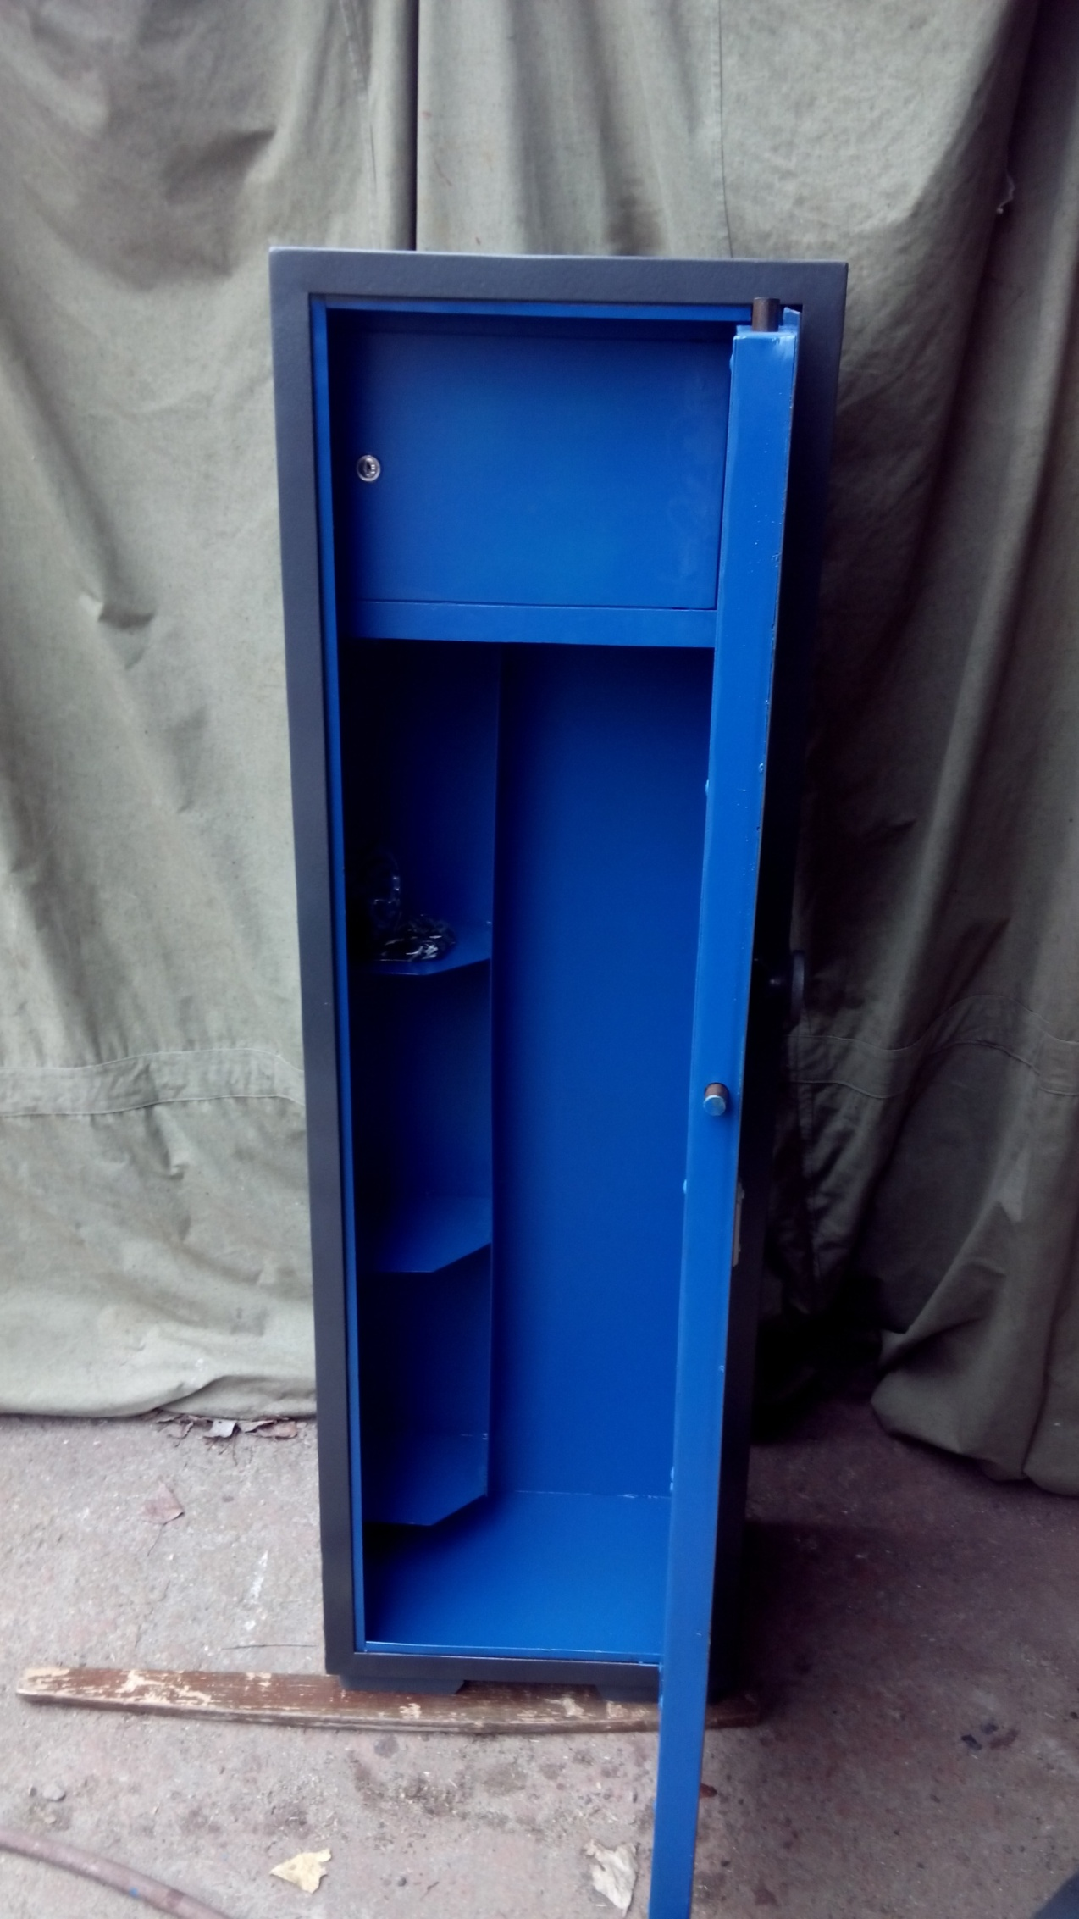
Цербер Со-22 (РП3) С секретером(трейзер)

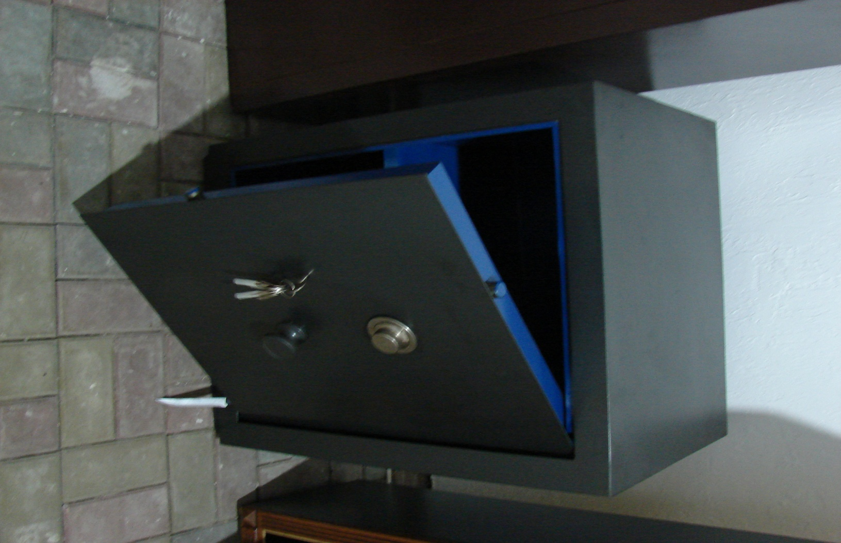

Сейф огнестійкий «Персей»
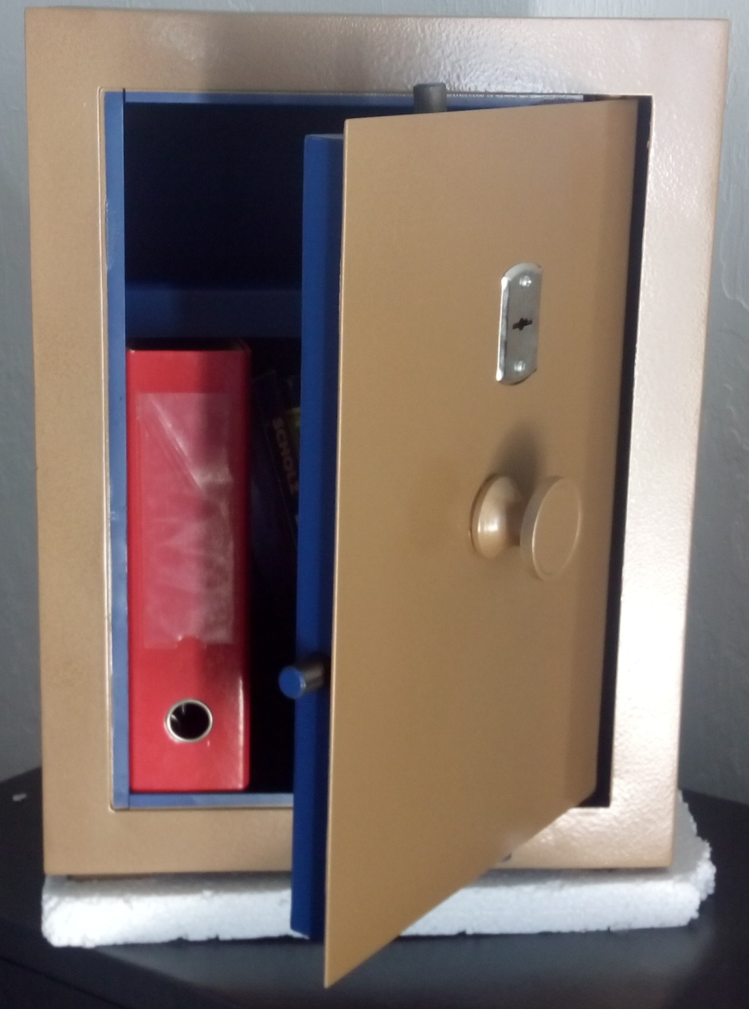

Сейф офисный «Антей» ССК-1

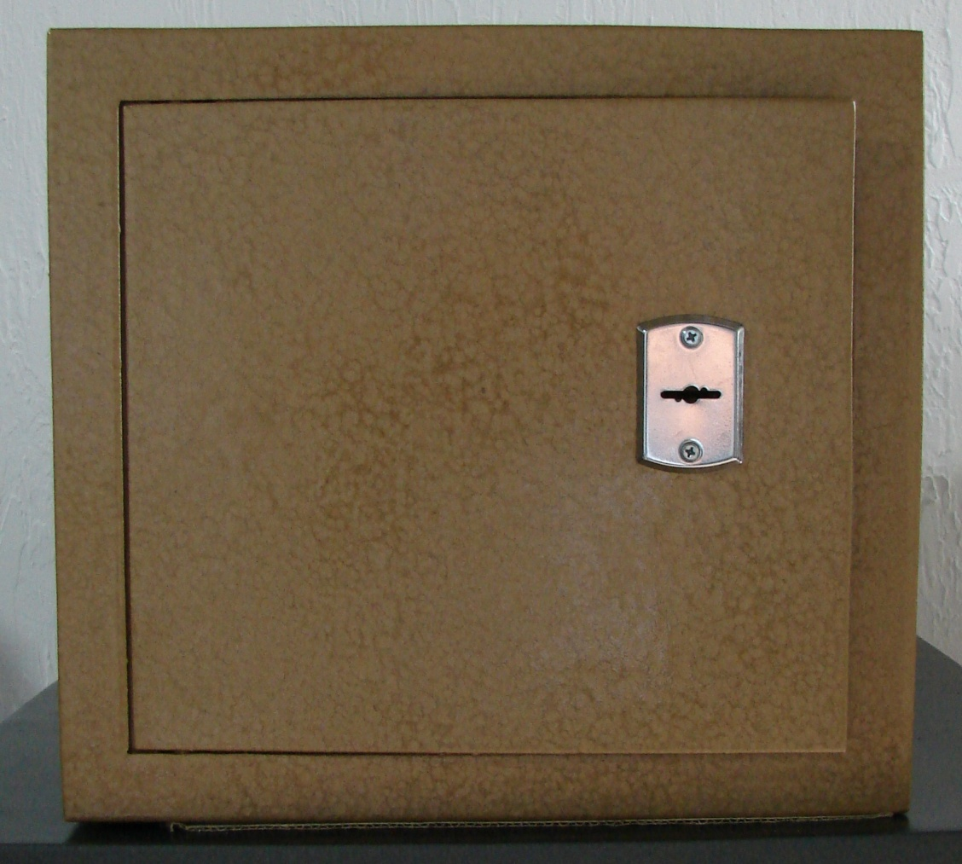

Мк 11

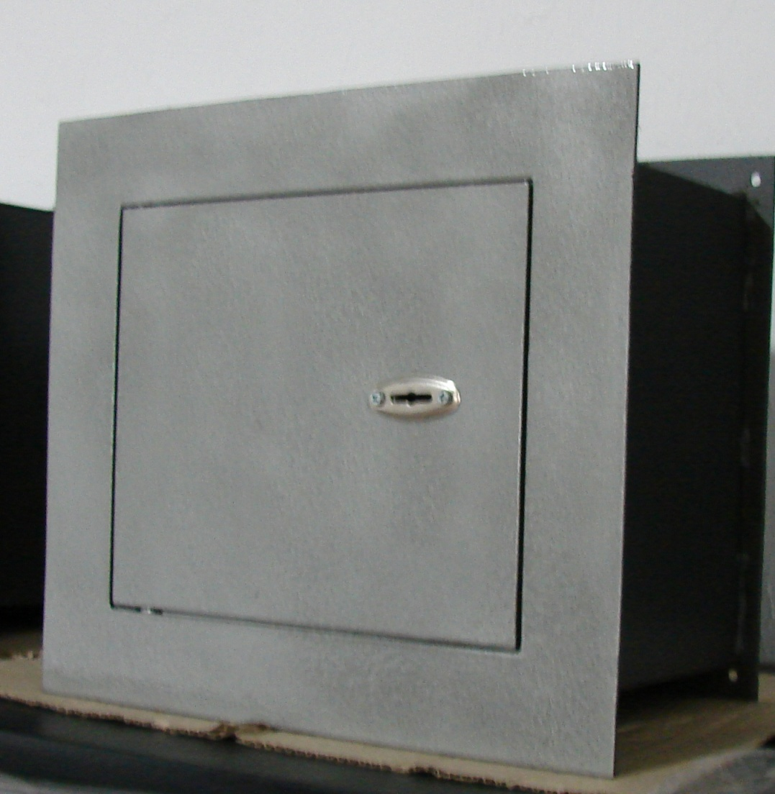

Сейф «Стенной»
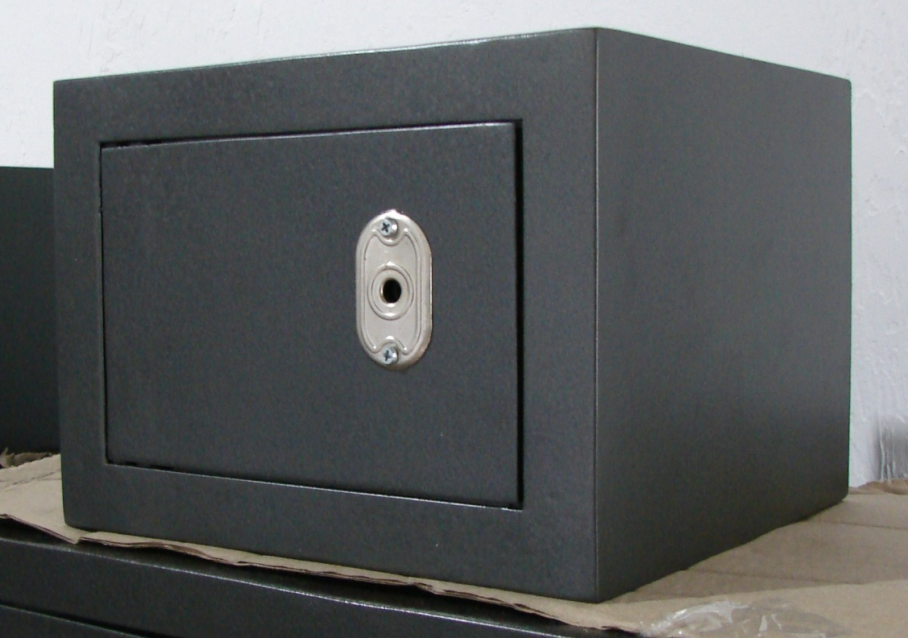
Сейф «Мебельный, пистолетный»

